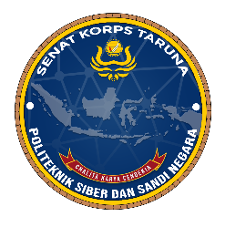
SENAT KORPS TARUNA
POLITEKNIK SIBER DAN SANDI NEGARA
Jl. Raya Haji Usa, Desa Putat Nutug, Ciseeng, Bogor, Jawa Barat 16120
Laman: korpstar-poltekssn.org, Email: senat.korpstaruna@student.poltekssn.ac.id

Nomor | : |  | Bogor, 5 Juni 2026
Lampiran | : | 1 (satu) berkas
Hal | : | Permohonan Izin Keikutsertaan Lomba Wreck It 7.0 2026

Yth. Wakil Direktur III Politeknik Siber dan Sandi Negara
di Tempat

Sehubungan dengan akan diselenggarakannya Lomba Wreck It 7.0 2026. Dengan hormat, kami Senat Korps Taruna Politeknik Siber dan Sandi Negara menyampaikan permohonan izin keikutsertaan lomba sebagaimana dimaksud. Pelaksanaan perlombaan tersebut terdapat pada Lampiran I surat ini. Adapun daftar taruna yang mengikuti kegiatan tersebut tercantum pada Lampiran II surat ini.
Demikian surat permohonan ini disampaikan, mohon perkenan persetujuan. Atas perhatiannya diucapkan terima kasih.

Ketua Senat Korps Taruna
Politeknik Siber dan Sandi Negara,
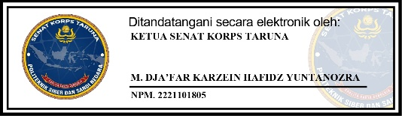
Lampiran I
Surat Ketua Senat Korps Taruna Poltek SSN
Nomor :
Tanggal : 5 Juni 2026

DETAIL LOMBA

nama lomba : Wreck It 7.0 2026
tanggal : 1 Mei s.d. 8 Juli 2026
tempat : Daring/Luring
penyelenggara : Politeknik Siber dan Sandi Negara
biaya pendaftaran : Tidak Dipungut Biaya

Lampiran II
Surat Ketua Senat Korps Taruna Poltek SSN
Nomor :
Tanggal : 5 Juni 2026

DAFTAR TARUNA YANG MENGIKUTI LOMBA WRECK IT 2026

No. | Nama | Kelas | Bidang | Keterangan
Kelompok 1
1. | Andika Aryansyach Fauzan | III RSK | Hackathon | Diizinkan (Dr. Santi Indarjani, S.Si., MMSI.)
2. | Intan Bella Safira Putri Dewi | III RPLK | Hackathon | Diizinkan (R. Budiarto Hadiprakoso, MMSI.)
3. | Muhammad Ghani Nurramdhan | III RPLK | Hackathon | Diizinkan (R. Budiarto Hadiprakoso, MMSI.)
4. | Satria Tegar Bimantara | III RPLK | Hackathon | Diizinkan (R. Budiarto Hadiprakoso, MMSI.)
Kelompok 2
1. | Muhamad Umar Nugroho | III RPKK | Hackathon | Diizinkan (Dr. Magfirawaty, S.Si., M.Si.)
2. | Muhammad Rafif Irfan | III RSK | Hackathon | Diizinkan (Dr. Santi Indarjani, S.Si., MMSI.)
3. | Rogetta Pestaria Silaen | III RSK | Hackathon | Diizinkan (Dr. Santi Indarjani, S.Si., MMSI.)
Kelompok 3
1. | Muhammad Azril | II RSK | Capture The Flag | Diizinkan (Nia Yulianti, M.Si.)
2. | Muhammad Umar | II RSK | Capture The Flag | Diizinkan (Nia Yulianti, M.Si.)
3. | Rahadian Ronggo Kusumo | II RKS A | Capture The Flag | Diizinkan (Setiyo Cahyono, S.Kom., M.T.)
4. | Reiza Gerrard Rizki Ramadhan | II RKS A | Capture The Flag | Diizinkan (Setiyo Cahyono, S.Kom., M.T.)
5. | Yahfi Al Farisy | II RKS B | Capture The Flag | Diizinkan (Arizal, S.T., M.T.)

TAHAPAN LOMBA WRECK IT 2026

No. | Tahap | Tanggal | Pelaksanaan
1. | Pembukaan Registrasi | 1 Mei 2026 | Daring
2. | Pelatihan dan Penutupan Registrasi | 14 Juni 2026 | Daring
3. | Technical Meeting | 19 Juni 2026 | Daring
4. | Penyisihan | 20 Juni 2026 | Daring
5. | Technical Meeting Final | 1 Juli 2026 | Daring
6. | Final | 8 Juli 2026 | Luring  (To Be Announced)
7. | Awarding | 8 Juli 2026 | Luring  (To Be Announced)
Lampiran III
Surat Ketua Senat Korps Taruna Poltek SSN
Nomor :
Tanggal : 5 Juni 2026

Lampiran IV
Surat Ketua Senat Korps Taruna Poltek SSN
Nomor :
Tanggal : 5 Juni 2026

DAFTAR NAMA DOSEN PEMBIMBING LOMBA PESERTA

No. | Nama Kelompok | Dosen Pembimbing
1. | Kelompok 1
2. | Kelompok 2
3. | Kelompok 3

Lampiran V
Surat Ketua Senat Korps Taruna Poltek SSN
Nomor :
Tanggal : 5 Juni 2026

POSTER KEGIATAN LOMBA

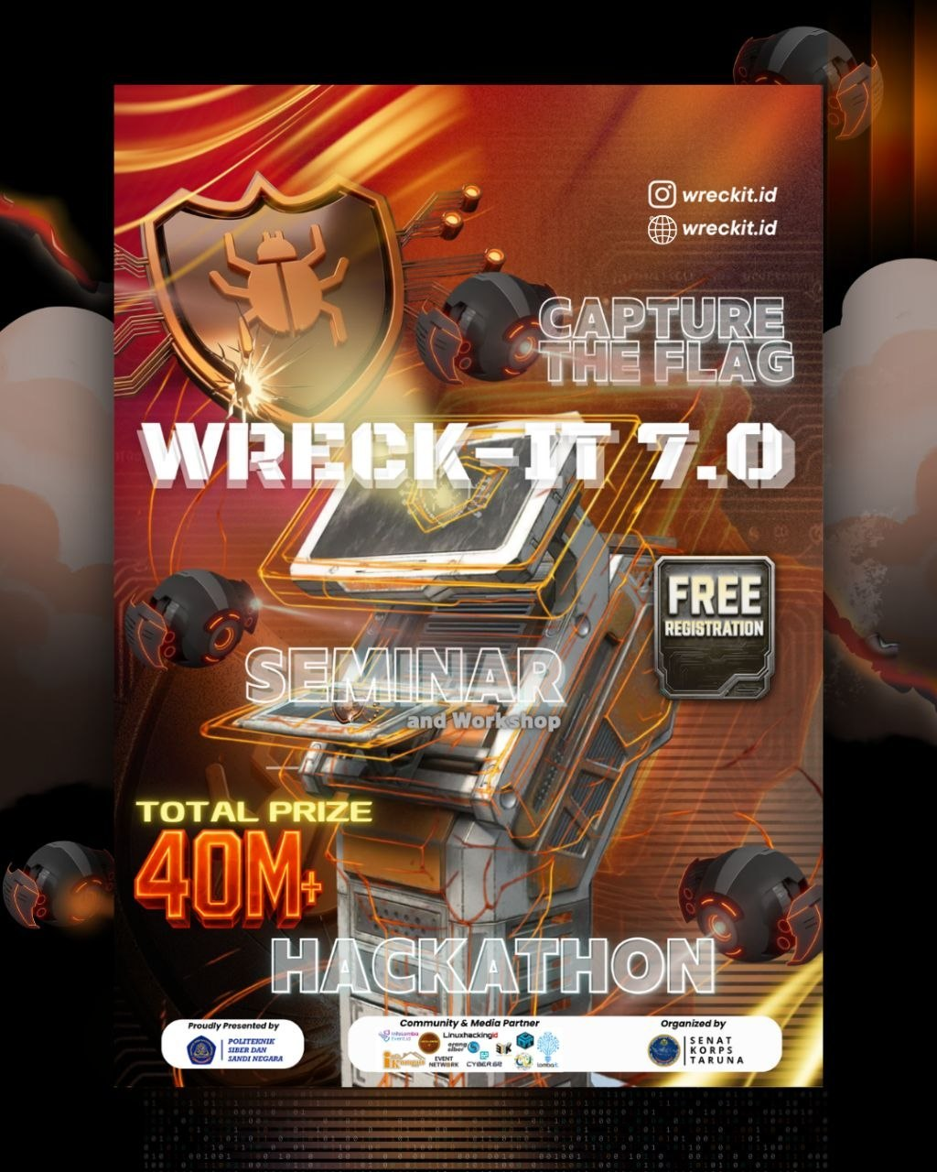
Sumber:
https://wreckit.id/

